Tài liệu hướng dẫn nạp code cho Board ESP8266 IoT WiFi Uno

1. Sơ đồ lắp mạch

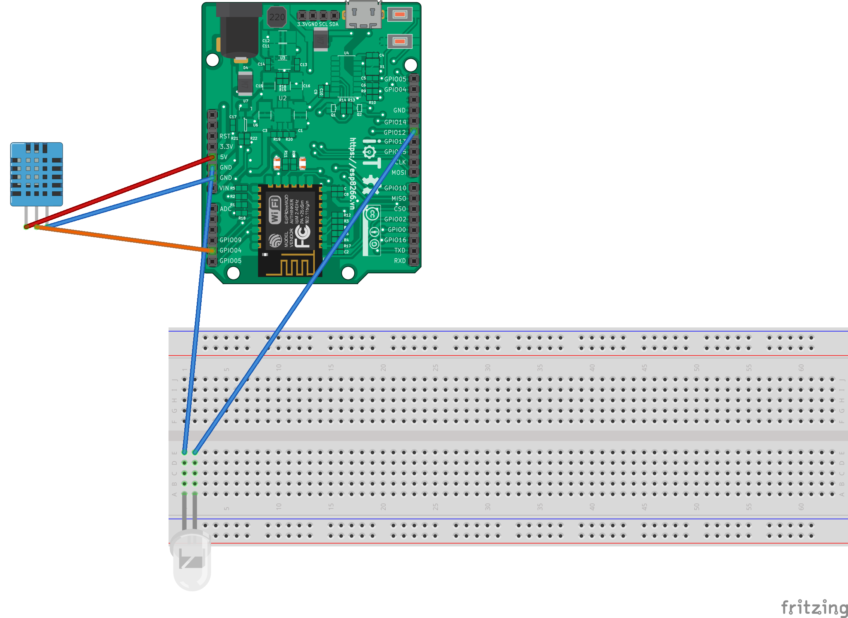
2. Hướng dẫn cài đặt Arduino IDE

- Dowload Arduino IDE tại địa chỉ
https://www.arduino.cc/en/Main/OldSoftwareReleases#previous
- Mở chương trình Arduino chọn file-> Preferences. nhập ://arduino.esp8266.com/stable/package_esp8266com_index.json vào Additional Board Manager URLs. Như hình
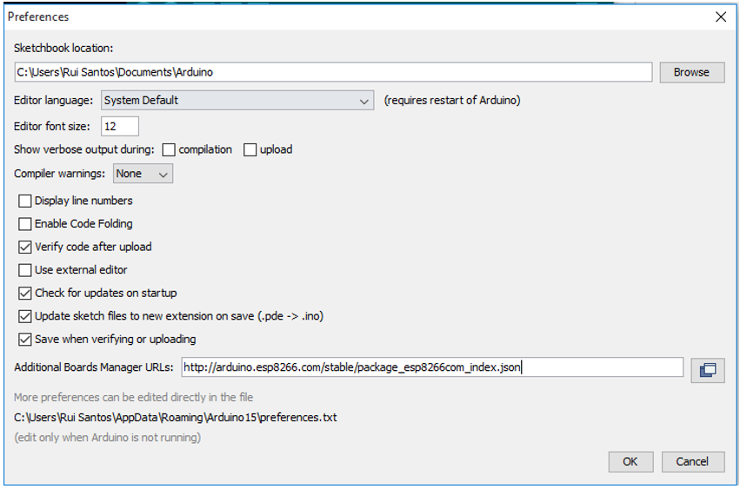

- Kết nối USB với Board mạch IoT WiFi như hình:
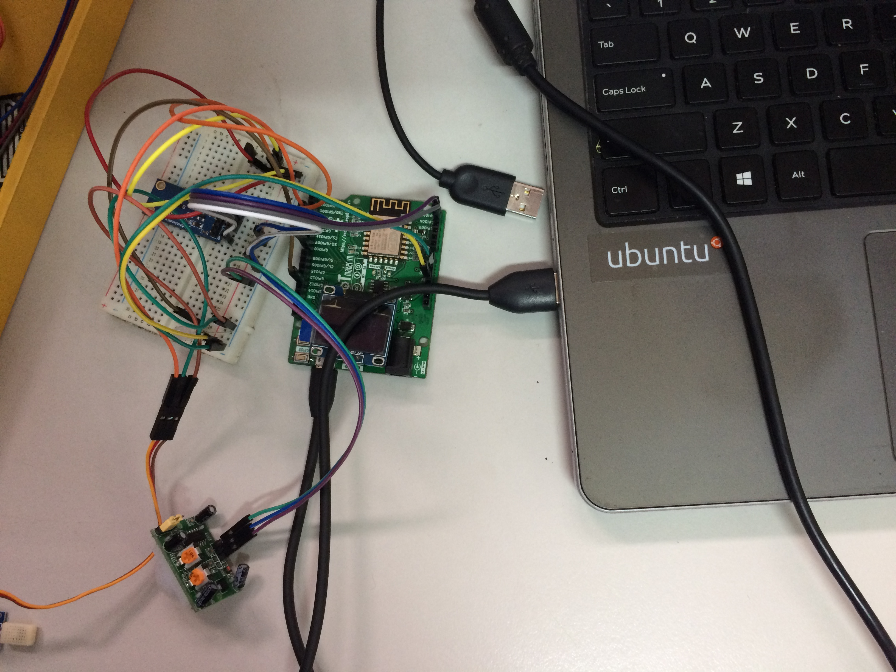
- Sau khi kết nối và cài đặt xong, sẽ xuất hiện cổng COM ảo trên máy tính có dạng /dev/ttyUSB0
- Sử dụng Arduino IDE mở file olp.ino và vào Tools để cấu hình như dưới.
+ Board: NodeMCU 1.0(ESP-12E Module)
+ Flash Size: 4M (3M SPIFFS)
+ Port: chọn cổng khi gắn thiết bị vào sẽ thấy xuất hiện(nếu khi chạy có lỗi error: cannot access /dev/ttyUSB0mở terminal lên và gõ lệnh sudo chmod a+rw /dev/ttyUSB0 thay giá trị /dev/ttyUSB0 bằng port tương ứng)
+ Upload speed: Chọn cao nhất, nếu nạp không được chọn thấp dần
- Ấn Ctrl+Shift+M để mở Serial Monitor

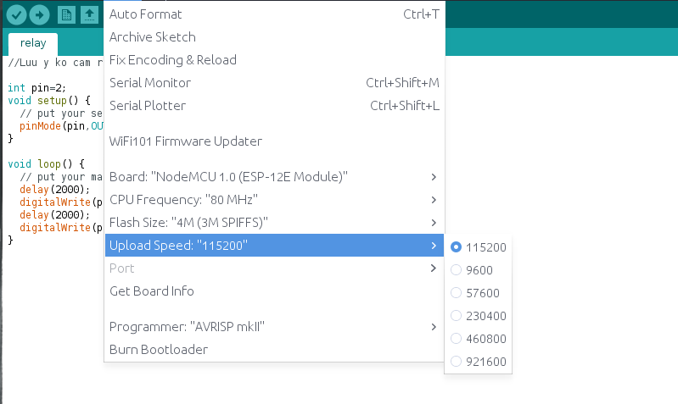
- Cài đặt thư viện:
+ Mở Sketch -> Include Library -> Manage Libraries
+ Nhập tên thư viện cần cài đặt: ESP8266WiFi,ESP8266WebServer, WiFiManager,ESP8266mDNS, DNSServer, ArduinoJson, PubSubClient, DHT, BH1750, và import vào thư viện.
+ Chọn phiên bản thư viện cần cài đặt: Tất cả các thư viện cài đặt bản mới nhất giêng thư viện DHT cài bản 1.2.3
+ Nhấn install
- Ấn Ctrl+U để nạp code.
- Sử dụng điện thoại chọn Wifi được phát ra bởi board(OLP_BKCLOUD) sau đó cấu hình wifi + mqtt server + mqtt port như trong hình
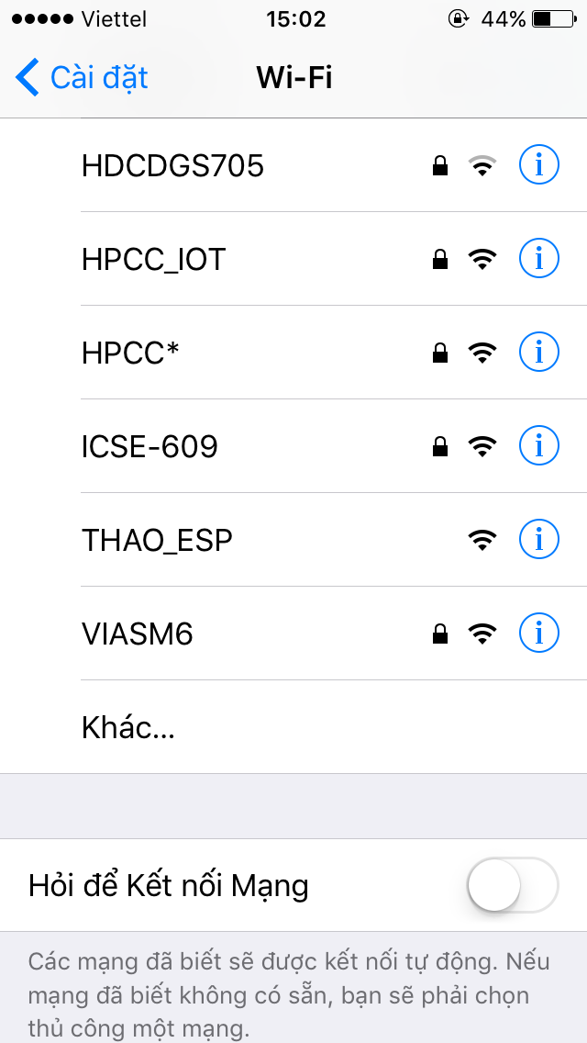
+ Chọn Wifi được phát ra bởi ESP8266 để connect và config( Trong hinh la THAO_ESP)
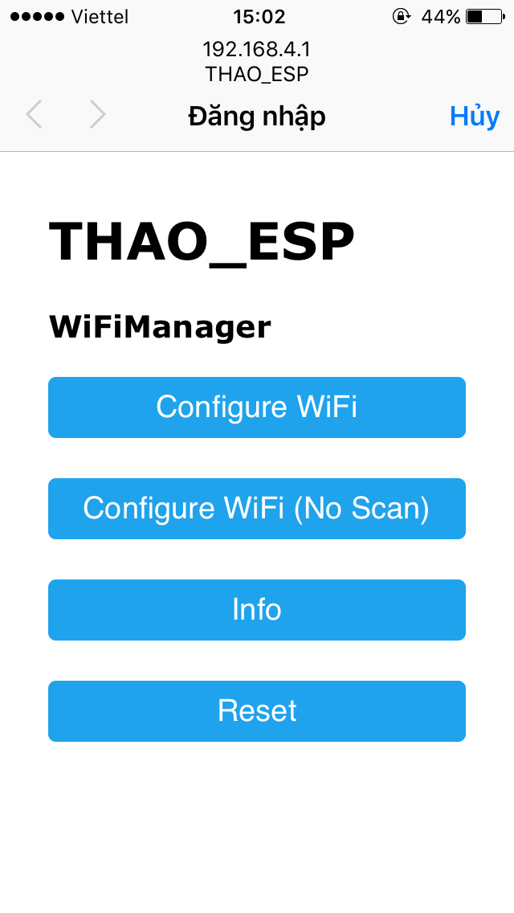
+ Chon Configure để cấu hình các tham số cho mạch

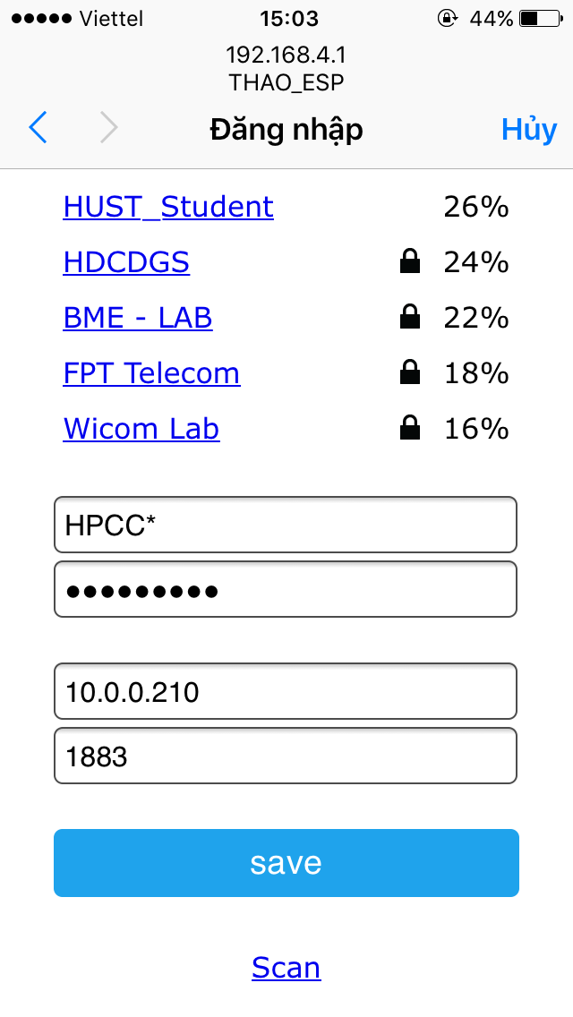
+ Chọn Wifi muốn connect và nhập mật khẩu
+ Điển thông tin về mqtt server và port
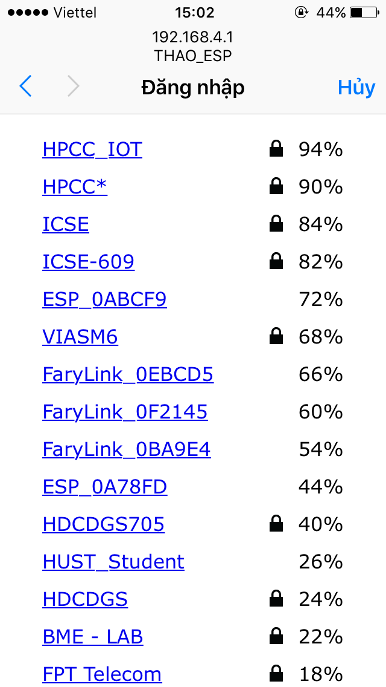
- Chọn Save.

